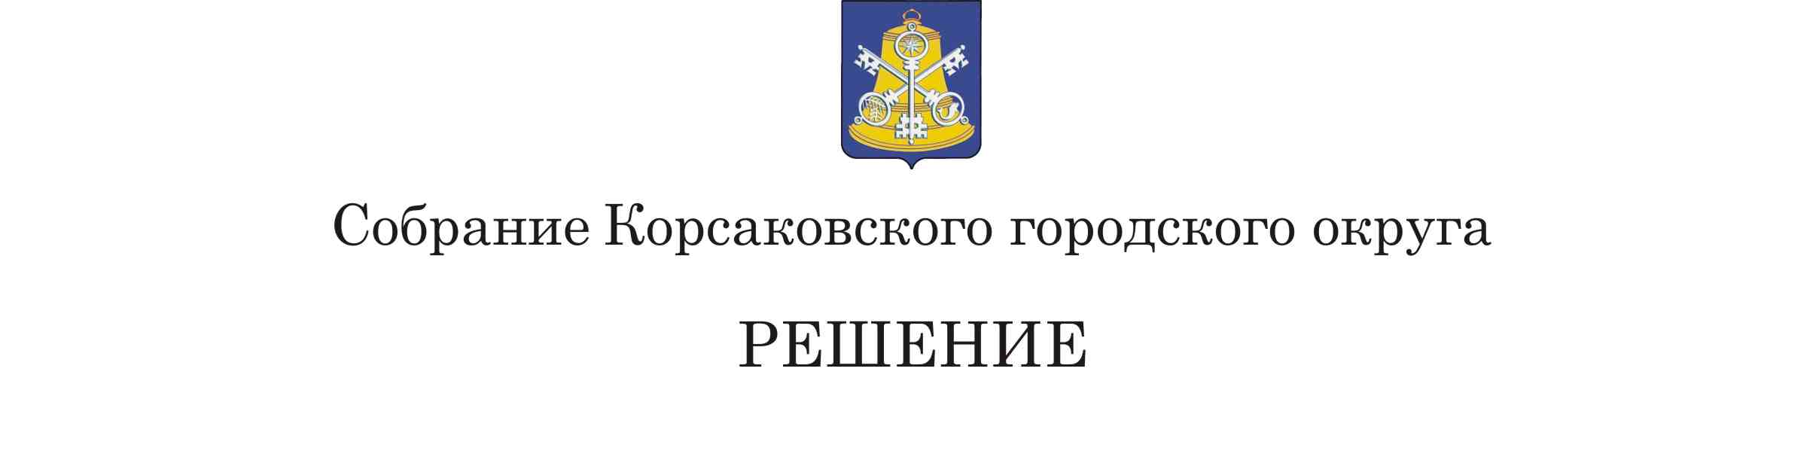
Принято | 01.07.2021 | № | 156

на | 41-м | заседании | 6-го | созыва

О внесении изменений в решение Собрания Корсаковского городского округа от 18.12.2020 № 138 «О бюджете Корсаковского городского округа на 2021 год и на плановый период 2022 и 2023 годов»

На основании статьи 27 Устава муниципального образования «Корсаковский городской округ» Сахалинской области Собрание РЕШИЛО:
1. Внести в решение Собрания Корсаковского городского округа от 18.12.2020 № 138 «О бюджете Корсаковского городского округа на 2021 год и на плановый период 2022 и 2023 годов» (в редакции решения Собрания Корсаковского городского округа от 23.06.2021 № 153) следующие изменения:
1) пункт 12 изложить в следующей редакции:
«12. Утвердить верхний предел муниципального долга по состоянию:
на 1 января 2022 года в сумме 481022,9 тыс. рублей, в том числе верхний предел муниципального долга по муниципальным гарантиям в сумме 160000,0 тыс. рублей;
на 1 января 2023 года в сумме 420107,6 тыс. рублей, в том числе верхний предел муниципального долга по муниципальным гарантиям в сумме 160000,0 тыс. рублей;
на 1 января 2024 года в сумме 360000,0 тыс. рублей, в том числе верхний предел муниципального долга по муниципальным гарантиям в сумме 160000,0 тыс. рублей.»;
2) пункт 13 изложить в следующей редакции:
«13. Установить предельный объем муниципального долга на 2021 год в размере 481022,9 тыс. рублей, на 2022 год в размере 420107,6 тыс. рублей, на 2023 год в размере 360000,0 тыс. рублей.»;
3) приложение 8 изложить в следующей редакции:

«Приложение 8
к решению Собрания Корсаковского городского округа
«О бюджете Корсаковского городского округа на 2021 год
и на плановый период 2022 и 2023 годов»

Программа
муниципальных заимствований Корсаковского городского округа на 2021 год и на плановый период 2022 и 2023 годов
(тыс. рублей)

Наименование | 2021 год |  | 2022 год |  | 2023 год
 | Объемы привлечения и погашения муниципальных внутренних заимствований по видам соответствующих долговых обязательств | Предельные сроки погашения долговых обязательств | Объемы привлечения и погашения муниципальных внутренних заимствований по видам соответствующих долговых обязательств | Предельные сроки погашения долговых обязательств | Объемы привлечения и погашения муниципальных внутренних заимствований по видам соответствующих долговых обязательств | Предельные сроки погашения долговых обязательств
1 | 2 | 3 | 4 | 5 | 6 | 7
Муниципальные внутренние заимствования, в том числе: | 83175,3 |  | 102460,0 |  | 107540,0
1. Кредиты кредитных организаций в валюте Российской Федерации: | 0,0 |  | 0,0 |  | 0,0
привлечение средств | 100000,0 |  | 0,0 |  | 0,0
погашение средств | 100000,0 |  | 0,0 |  | 0,0
2. Бюджетные кредиты из других бюджетов бюджетной системы Российской Федерации: | 83175,3 |  | 102460,0 |  | 107540,0
привлечение средств | 221022,9 |  | 260107,6 |  | 200000,0
погашение средств | 137847,6 | 2021 год | 157647,6 | 2022 год | 92460,0 | 2023 год
».
2. Опубликовать настоящее решение в газете «Восход».

Председатель Собрания
Корсаковского городского округа Л.Д. Хмыз

Мэр
Корсаковского городского округа А.В. Ивашов

